**ACCUEIL VISITEURS**

1. Tous les visiteurs doivent se présenter à l’accueil dès leur arrivée pour signaler et enregistrer leur présence
2. Le code de la route s’applique sur le site, vous devez respecter la limitation de vitesse de 20km/h. Vous devez garer votre voiture dans le sens du départ.
3. Il est strictement interdit de boire ou manger hors des zones prévues à cet effet
4. Il est strictement interdit de circuler seul sur le site sans autorisation
5. L’utilisation d’appareils de prise de vues ou de sons est interdite sans autorisation
6. Toute personne soupçonnée d’être sous l’emprise de l’alcool ou de drogue se verra interdire l’accès au site
7. Le port de lunettes de sécurité et de vêtements longs est obligatoire dans le dépôt
8. **IL EST STRICTEMENT INTERDIT DE FUMER SUR L’ENSEMBLE DU SITE**

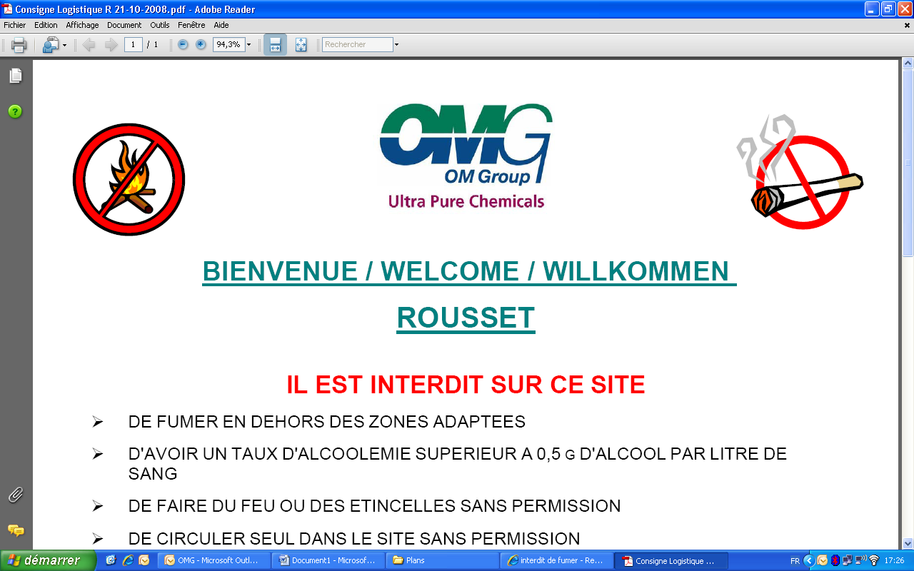

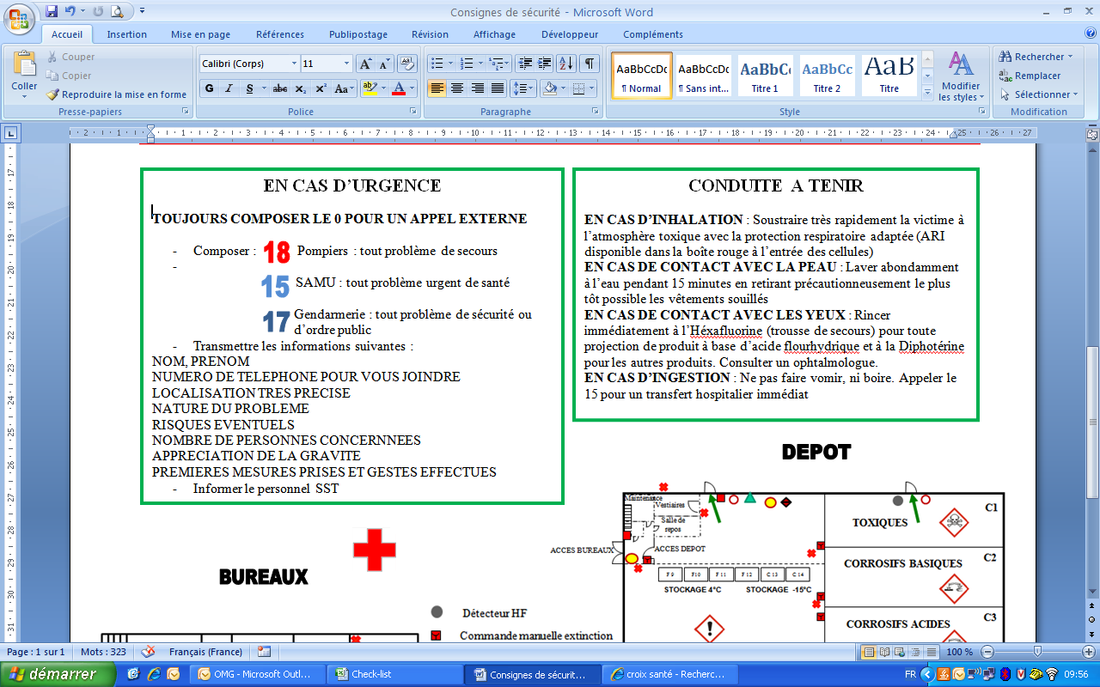

**CONDUITE A TENIR**

**EN CAS D’INHALATION** : Soustraire très rapidement la victime à l’atmosphère toxique avec la protection respiratoire adaptée (ARI disponible dans la boîte rouge à l’entrée des cellules)

**EN CAS DE CONTACT AVEC LA PEAU** : Laver abondamment à l’eau pendant 15 minutes en retirant précautionneusement le plus tôt possible les vêtements souillés par le bas

**EN CAS DE CONTACT AVEC LES YEUX** : Rincer immédiatement à l’Héxafluorine (trousse de secours) pour toute projection de produit à base d’acide flourhydrique et à la Diphotérine pour les autres produits. Consulter un ophtalmologue.

**EN CAS D’INGESTION** : Ne pas faire vomir, ni boire. Appeler le 15 pour un transfert hospitalier immédiat

**EN CAS D’URGENCE**

**TOUJOURS COMPOSER LE 0 POUR UN APPEL EXTERNE**

* Composer : Pompiers : tout problème de secours

SAMU : tout problème urgent de santé

Gendarmerie : tout problème de sécurité ou d’ordre public

* Transmettre les informations suivantes :
* NOM, PRENOM
* NUMERO DE TELEPHONE POUR VOUS JOINDRE
* LOCALISATION TRES PRECISE
* NATURE DU PROBLEME
* RISQUES EVENTUELS
* NOMBRE DE PERSONNES CONCERNNEES
* APPRECIATION DE LA GRAVITE
* PREMIERES MESURES PRISES ET GESTES EFFECTUES
* Informer le personnel SST

